個案研討： 貨車升降尾門肇事
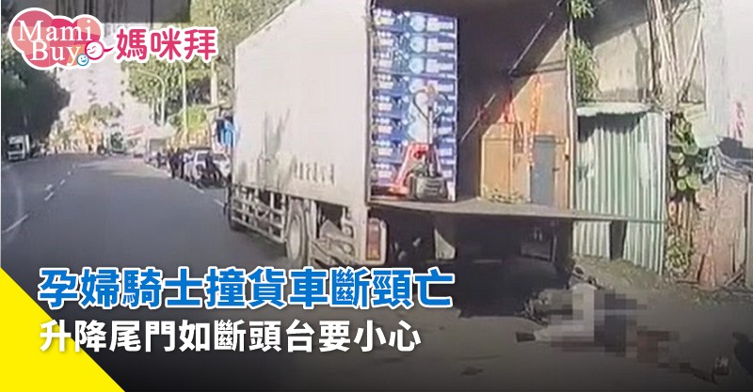

以下為數則新聞報導，請就此事件加以評論：
- 貨車紅線違停，民眾路過卻被升降板絆倒，當場撞斷五顆牙！台北市一名劭小姐，走在長安東路上，因為一輛違停貨車的升降板，沒降到最低，導致她被絆倒，門牙當場斷掉，頸部也扭傷，恐怕得開刀治療，劭小姐不滿對方連一句道歉都沒有，也質疑警方當下沒做筆錄，警方表示，已經依傷害罪受理。 (2024/03/20 民視新聞台)

- 新北市土城昨（26）日下午發生一起嚴重死亡車禍！一輛大貨車臨停在明德路一段上準備卸貨，當時廖姓駕駛將升降尾門打開，之後就走到車廂內，沒想到後方行經的黃姓女騎士沒注意，直直撞了上去，導致她頸部遭尾門重擊，當場斷裂死亡。 (2022/12/27 TVBS新聞網)

- 發生這樣的狀況肇事比例該如何計算呢？知名汽車達人「Andy老爹」今（18）日在臉書貼出一路口的監視器畫面，當時一輛貨車停在轉彎處，正當貨車駕駛放上推車後，就隨即離開車後方，並啟動升降尾門收回，怎料一輛休旅車駛來，頓時就被「切腹腰斬」，畫面曝光，引起大批網友討論。 (2023/12/13 三立新聞網)
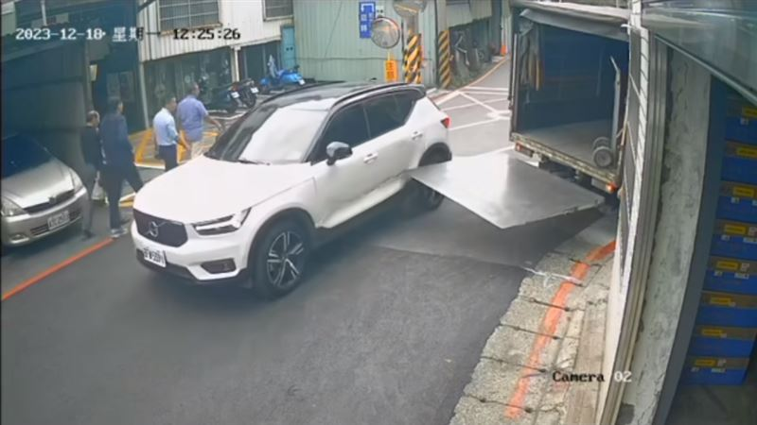

傳統觀點

- 「轉彎習慣切中線」、「白車不要切西瓜就不會中」、「違規是違規，自己尻到就自己的問題吧」、「應注意而未注意？」、「刮的好，愛切」、「一個違停，一個技術差，哈哈」、「這樣可以刮到滿厲害的」、「三寶愛切西瓜啊」。
- 「轉角違停，而且未放置三角錐，肇責很明顯」、「尾門上升通常要站外面看的，我開貨車要關尾門都是站有人出入的那邊」、「轉彎處違規停車、沒有放三角錐，貨車不用賠的話這車主衰小」、「紅線違停還跟人家爭，還不放三角錐，這下舒服了」、「誰給他的勇氣這樣停跟升降」、「轉角違停還敢教人家怎麼開車，笑死」、「可能30萬飛了」、「今天是汽車，如果機車不敢想像」、「機車刮下去，深可見骨」、「如果是騎機車的，看多慘」、「好可怕，把人腰斬或砍頭都有可能」、「機車騎士就相對危險了」，不過也有過來人分享自身經驗，「我上次也是這樣，結果判3:7，因為貨車靜止狀態」。

人性化設計觀點

因為貨車的尾門升降板未收或收起途中肇事，當然是貨車司機的責任，尾門升降板放下時因為視覺上角度的關係，如果沒有特別標示，對於活動中的人或車是很難分辨的，沒看到合乎正常的人性！因此，一旦發生事故，不但司機應該負責，所屬公司也有連帶責任，因為這種事故是完全可以避免的！

這類事故，不能以轉彎時「愛切西瓜」作為推卸貨車責任的理由。正如網友所言，如果是騎機車或走路的，有可能身體會受到嚴重的傷害。政府應該要有明確的法規，規定貨車在行進中一定要完全收起升降板，只有在作業時才可放下，當放下升降板作業時，工作負責人有責任事先圈定安全範圍，放置明顯的三角椎加以隔離。如果升降板必需不完全放下才能作業時，要在升降板邊緣加掛明顯的軟性標示，足以提醒周邊人車注意，或是另派專人在旁指揮，這是基本的作業要求，相關企業有責任做好訓練及監督工作人員的責任，所以發生了事故當然也要擔責！尤其是絕不能允許貨車在不收妥升降板的狀態下，在馬路上行走，發現違規一定要取締並重罰！如果目前的法規不夠明確，建議立刻修法！

堆高機(叉舉車)也有類似問題，行走時一定要將前方叉桿完全收起，作業時事先圈定作業區域，並採取有效措施防止其他人車誤入，違犯規定要嚴格取締並重罰。切記，這種事故都是管理問題，絕對是可以避免，而且一定要避免的！

同學們，關於本議題你還想到什麼類似案例？對於防止事故還想到什麼點子？請提出分享討論。

